STUDI EKSPERIMEN TENTANG PENGARUH GROUND CLEARANCE DENGAN MENGGUNAKAN 4-DIFFUSER CHANNELS PADA BAGIAN
BELAKANG BODI BUS

Oleh:
Izhary Siregar
Dosen Fakultas TeknikUniversitas Graha Nusantara Padangsidimpuan

Abstrak
Gaya-gaya aerodinamika pada kendaraan yaitu drag dan lift merupakan parameter penting dalam mengevaluasi performa dari kendaraan tersebut. Dalam setiap perancangan bodi kendaraan tentunya menginginkan drag yang kecil dan lift negatif yang besar (downforce). Hal ini sangat dibutuhkan demi meminimalisir konsumsi bahan bakar dan kestabilan berkendara saat melaju pada kecepatan yang tinggi. Drag yang besar didominasi oleh perbedaan tekanan antara bagian depan dan belakang bodi (pressure drag). Fenomena ini menjadi penting dikarenakan pressure drag yang terjadi di bagian belakang jauh lebih besar daripada bagian depan bodi. Kendaraan yang berdimensi besar seperti bus tentunya harus memiliki tenaga yang cukup kuat dalam melawan hambatan ini dibandingkan kendaraan lainnya.Sebuah modifikasi dilakukan berupa penambahan four-channel diffusers pada bagian belakang bodi bus (rear body) dalam rangka mereduksi hambatan tersebut. Studi eksperimen ini dilakukan dengan pemodelan untuk mengetahui pengaruh four-channel diffusers terhadap karakteristik aliran pada bagian rear body dengan memvariasikan ground clearance (c/L = 0,04 ; 0,05 ; 0,06), dimana kecepatan aliran freestream (U∞) konstan yaitu 18 m/s atau bilangan Reynolds 6,67x10⁵ serta sudut diffuser yang digunakan adalah 8⁰. Hasil dari penelitian ini menunjukkan model dengan menggunakan four-channel diffusers pada c/L = 0,04 memiliki intensitas turbulensi paling besar yaitu 5,946% dan mampu mereduksi drag yang terjadi hingga 2,16% dari model standarnya.
Kata kunci : Bodi belakang bus, ground clearance, 4-channel diffusers, koefisien drag

BAB I PENDAHULUAN
Dalam data yang diberikan, jumlah angkutan umum model busdi Indonesia meningkat hingga 1,61%, khususnya antara tahun 2010-2014 [1]. Melalui data penggunaan energi BBM menyatakan bahwa dari 88 % BBM yang digunakan untuk pengguna transportasi jalan raya, 9 % diantaranya dikonsumsi oleh kendaraan model bus [2]. Penggunaan BBM yang relative besar ini tentunya menjadi perhatian bagi semua pihak mengingat pasokan maupun kandungan minyak bumi yang tersisa semakin sedikit. Dalam beberapa penelitian, banyak cara yang dapat dilakukan untuk meningkatkan efisiensi bahan bakar pada kendaraan diantaranya desain bodi yang lebih aero dinamis. Pemodelan maupun desain aero dinamika yang lebih baik dapat meningkatkan efisiensi bahan bakar sekitar 2 hingga 8 % [3].
Dalam ilmu mekanikal khususnya mekanika fluida maupun dunia automotif, aero dinamika memiliki peranan penting dalam suatu desain kendaraan. Desain bodi yang aero dinamis tentunya akan menghasilkan stabilitas, handling yang baik dalam berkendara serta pemanfaatan bahan bakar yang lebih efisien. Beberapa model kendaraan terkadang sudah terdesain tidak aero dinamis. Namun, beberapa penelitian melakukan modifikasi terhadap bentuk kendaraan yang sudah ada dengan penambahan device diantaranya adalah diffuser channels pada bagian belakang bodi kendaraan. Hal ini dilakukan sebagai salah satu usaha dalam rangka mereduksi gaya hambat (drag force), khususnya drag yang diakibatkan oleh perubahan tekanan (pressure drag) antara bagian depandengan bagian belakang sebuah kendaraan. Selain itu, suatu kendaraan harus memiliki gaya angkat (lift force) dalam arah negatif yang besar atau lebih dikenal dengan downforce. Hal ini dibutuhkan demi menjaga kestabilan kendaraan pada saat melaju pada kecepatan tinggi. Downforceyang besar tentunya akan memberikan daya cengkram yang baik terhadap lintasan yang dilalui oleh kendaraan tersebut.
Widodo dan Karohmah [4] melakukan penelitian tentang diffuser padakendaraanjenis bus dengan memvariasikan sudutdiffuser pada bagianbelakangbodinya. Hal ini dilakukan untuk mengetahui sudut yang efektif dalam mereduksi pressure drag yang terjadi pada bagian belakang bodi. Hu, dkk [5] juga melakukan penelitian secara numerik atau simulasi tentang pengaruh sudut diffuser guna menganalisa karakteristik serta separasi aliran yang terjadi pada bagian ground clearance dan belakang bodi kendaraan jenis sedan. Selain itu, Gurlek, dkk [6] juga telah melakukan simulasi tentang fenomena turbulensi yang terjadi di bagian belakang bus dengan metode PIV (Particle Image Velocimetri). Penelitian ini melakukan analisa intensitas turbulensi melalui velocity vector maps (V), streamline (ψ) dan vorticity contours (ω) dengan memvariasikan jarak bagian belakang bodi bus terhadap efek turbulensi. Hal ini juga dilakukan oleh Jowsey dan Passmore [7] yang melakukan studi tentang aero dinamika pada kenderaan jenis bus dengan model Denning Mono Mark buatan Australia. Dalam rangka mereduksi gaya drag, penelitian ini melakukan modifikasi pada bagian depan dan belakang bus dari model standarnya demi mendapatkan gaya drag yang lebih kecil.
Tujuan dari penelitian ini adalah untuk mengevaluasi dan menganalisis pengaruh dari penambahan device berupa 4-diffuser channels pada bagian belakang bodi bus secara eksperimental. Diffuser channels merupakan model diffuser yang memiliki sekat-sekat atau sejenis channel yang umumnya digunakan pada mobil-mobil balap(Gambar 1). Namun, pada penelitian ini device tersebut akan diaplikasikan pada kendaraan jenis bus.
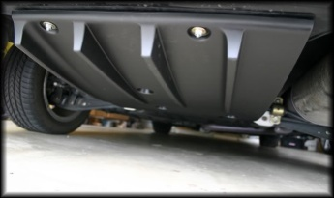

Gambar 1. Diffuser channels
Kegunaan dari channel ini adalah untuk membagi aliran udara yang melewati ground clearance (bagian bawah bodi) sehingga kecepatan aliran akan meningkat. Peningkatan kecepatan aliran udara ini diharapkan mampu memecahwake (pusaran) serta mereduksipressure drag yang terjadi dibagian belakang bodi tersebut.

BAB II METODOLOGI
2.1 Skema Pengujian
Penelitian ini menggunakan terowongan angin (wind tunnel) subsonik dengan kecepatan aliran konstan 18 m/s atau bilangan Reynolds 6,67x10⁵ (berdasarkan panjang model dan kecepatan inlet). Model bus dibuat dengan skala menjadi 1: 26 dari model aslinya dan sudut diffuser yang digunakan adalah 8⁰ (Gambar 2). Setiap pengujian dilakukan dengan memvariasikan jarak ground clearance (c)terhadap panjang model yaitu c/L = 0,04; 0,05 dan 0,06.
2.2 Parameter Pengujian
Parameter yang diberikan dalam penelitian ini terdiri dari distribusi tekanan (Cp), profil kecepatan pada bodi bus belakang, intensitas turbulen (IT) di belakang bodi, dan koefisien total drag (C_{Dt}). Secara praktis untuk menentukan distribusi tekanan hanya di bagian tengah model dengan jarak antara titik pengujian adalah 20 mm (Gambar 3a). Untuk menghitung koefisien tekanan (Cp) dapat ditulis:

$C_{p}=\frac{P_{s}-P_{ref}}{\frac{1}{2}.ρ_{udara}.{U_{ref}}^{2}}$ (2.1)

di mana P_{s} adalah tekanan statis pada model ;P_{ref}dan U_{ref} masing-masing adalah tekanan statis referensi dan kecepatan aliran berdasarkan kondisi freestream (aliran bebas), sedangkanρ_{udara} adalah densitas udara pada saat melakukan pengujian.
Selanjutnya, pengukuran profil kecepatan di bagian belakang model dilakukan dalam kisaran 105% hingga 130% dari panjang model (L). Setiap pengujian dilakukan pergeseran sebesar 5 mm menuju sumbu y positif hingga mencapai aliran freestream. Titik awal pengukuran dimulai pada x / L = 105% atau dalam 24 mm dari bagian belakang model (Gambar 3b). Untuk menghitung kecepatan lokal (u) pada bodi belakang dapat dicari dengan persamaan:

$u=\sqrt{\frac{2 . (p_{o}- p_{s})}{ρ_{udara}}}$ (2.2)

P₀dan P_{s} masing-masing adalah tekanan stangnasi dan tekanan statis yang diukur dengan menggunakan alat ukur tabung pitot statis.
Sementara itu, untuk mengukur intensitas turbulen (IT) di belakang bodi hanya dilakukan sekali pada setiap variasi ketinggian ground clearance. Parameter ini dihitung untuk mengetahui fluktuasi kecepatan aliran yang terjadidengan menggunakan 4-diffuser channelsatau tanpa 4-diffuser channels. Formulasi intensitas turbulen dapat ditulis:

IT = $\frac{u^{'}}{\overline{U}}x$100% (2.3)

dimana u 'adalah standar deviasi fluktuasi kecepatan aliran dan U ̅adalah kecepatan rata-rata aliran.
Sementara koefisien drag total (C_{Dt}) akan dihitung dengan persamaan perbedaan momentum sebagai berikut:

$C_{Dt}= \frac{4}{L_{model}}\int_{0}^{a}{\left[1-{\left(\frac{u(y)}{U_{∞}}\right)}^{2}\right]}$ (2,4)

dimana u (y)kecepatan yang diukur dalam arah y pada midspan belakang bodi dan U∞ adalah kecepatan inlet (kondisi freestream).

BAB III HASIL DAN ANALISA
3.1 Analisa Distribusi Tekanan (C_{p})
Hasil nilai-nilai Cp yang diperoleh dalam percobaan ini diplot pada grafik (Gambar 4 dan 5), terutama di tubuh bagian bawah untuk melihat efek variasi pembebasan tanah terhadap distribusi tekanan pada model dengan diffusers empat saluran atau tanpa ini perangkat (model standar).
Pada model tanpa 4-diffuser channels menunjukkan bahwa pada x/L = ± 0,02 distribusi tekanan pada awalnya sangat tinggi (mendekati titik stagnasi) tetapi tiba-tiba mengalami penurunan yang signifikan. Hal ini menunjukkan bahwa setelah aliran mengalami stagnasi, maka aliran akan terpecah atau menyebar dan distribusi tekanan akan menurun dengan cepat karena percepatan aliran. Penurunan distribusi tekanan di lokasi ini tentu karena adanya percepatan aliran dan momentum hanya dipengaruhi oleh gaya drag akibat viskositas. Pada variasi ground clearance yang dilakukan, terlihat nilai c/Lyang semakin rendah menyebabkan distribusi tekanan juga semakin kecil, terutama pada sisi bawah bodi.
Dalam area diffuser (terdiri dari 5 titik pengujian) pada Gambar 4, nilai c/L = 0,04 secara umum memiliki distribusi tekanan lebih rendah bila dibandingkan dengan nilai c/L = 0,05 dan 0,06. Fenomena ini menunjukkan bahwa aliran akan berakselerasi jika melalui celah sempit sehingga menghasilkan momentum yang lebih besar.
Selain itu, dari grafik yang diperlihatkanGambar 5 menunjukkan dengan penambahan perangkat berupa 4-diffuser channelspada bodi belakang, aliran mengalami percepatan sehingga terjadi penurunan distribusi tekanan pada area diffuser. Penurunan distribusi tekanan menunjukkan bahwa momentum aliran mengalami penurunan. Hal ini tentunya diharapkan bisa memecah zona wake (pusaran) yang terjadi di belakang bodi.
3.2 Analisis Profil Kecepatan
Bentuk dari profil kecepatan yang ditunjukkan pada Gambar 6 (misalnya pada kondisi 115% L) menunjukkan perbedaan karakteristik aliran di bagian belakang model tanpa dan dengan menggunakan4-diffuser channels. Bentuk profil kecepatan tanpa menggunakan 4-diffuser channelsmemiliki daerah aliran balik atau zona wake yang lebih besar, mulai dari y/h = 0,25 hingga 0,95. Ini menunjukkan bahwa momentum aliran mengalami defisit di belakang bodi lebih besar. Sedangkan bentuk profil kecepatan dengan menggunakan 4-diffuser channels(Gambar 7) memiliki wake yang lebih kecil atau resirkulasi (y/h = 0,30 hingga 0,85). Di sisi lain, dengan variasi ground clearance (c/L) yang dilakukan, nilai c/L = 0,04 aliran lebih cepat mengalami wake daripada variasi c/Lyang lain. Ini menunjukkan bahwa aliran momentum yang dihasilkan dari bagian bawah bodi tergantung pada ukuran celah yang diberikan.Fenomena ini memperlihatkan bahwa dengan mengubah model atau bentuk suatu kendaraan akan mengubah karakteristik aliran yang terjadi disekitarnya.
3.3 Analisis Intensitas Turbulensi (IT)
Parameter intensitas turbulensi diperlukan untuk melihat besarnya pengaruh keacakan aliran setelah melewati saluran diffuser. Hal ini dapat dilihat dari fluktuasi kecepatan di setiap detiknya. Berdasarkan grafik intensitas turbulensi yang ditunjukkan pada Gambar 8, fluktuasi kecepatan meningkat ketika ketinggian ground clearance (c/L) diminimalkan. Dalam model bus standar (tanpa 4-diffuser channels), dengan c/L = 0,04 intensitas turbulensi mencapai 4,99%, sedangkan pada c/L = 0,05 dan 0,06 memiliki nilai IT masing-masing 4,720% dan 4,45%. Kondisi ini menunjukkan bahwa intensitas turbulensi meningkat ketika pengukuran telah dilakukan antara dua dinding yaitu dinding lintasan (plate) dan dinding bawah pada model. Fenomena ini mengilustrasikan bagaimana efek tegangan geser pada dinding serta viskositas fluida terhadap laju aliran.
Selanjutnya, fluktuasi kecepatan yang terjadi dalam model dengan menggunakan 4-diffuser channelsterlihat lebih besar daripada model standarnya. Peristiwa inidisebabkan pengukuran aliran turbulensi dilakukan tepat diantara dua dinding yaitu lintasandan bodi dari model tersebut, sehingga fluktuasi kecepatan aliran meningkat karena pengaruh gesekan dinding bawah dari model dan saluran diffuser itu sendiri. Fenomena ini memiliki kesamaan dengan prinsip kerja nozzle, di mana kecepatan aliran pada outlet jauh lebih besar dibandingkan kecepatan aliran pada sisi inletnya.
3.4 Analisa Drag Coefficient (C_{D})
Melalui persamaan (2.4) yang digunakan untuk mencari nilai parameter ini, maka hasil perhitungan yang diperoleh ditunjukkan oleh grafik pada Gambar 9 dengan setiap variasi ground clearance (c/L = 0,04; 0,05; 0,06) baik dengan menggunakan 4-diffuser channelsatau model standar.
Berdasarkan grafik tersebut, nilai koefisien drag (C_{Dt}) dominan menurun dengan ketinggian ground clearance diperbesar (c/L). Dalam percobaan yang dilakukan, nilai c/L = 0,04 memiliki koefisien drag terendah adalah 0,2179 dan 0,2131 dengan menggunakan 4-diffuser channels. Fenomena ini menunjukkan, jika ruang untuk aliran dikurangi, maka aliran akan dipercepat. Akselerasi yang terjadi akan memicu distribusi tekanan statis di sekitar penampang akanmenurun, seperti yang ditegaskan dalam persamaan Bernoulli
Di sisi lain, dengan penambahan 4-diffuser channels, kecepatan aliran di bagian bawah bodi lebih tinggi terutama pada saat kondisi c/L = 0,04. Hal ini dibuktikan dengan terjadinya defisit momentum aliran di bagian belakang bodi. Fenomena ini merupakan indikator yang menyebabkan gaya drag, terutama dragakibat perbedaan tekanan (pressure drag). Dengan kata lain, secara tidak langsung zona resirkulasi (wake) dapat diminimalkan dengan adanya 4-diffuser channels.
Selanjutnya, persentase pengurangan hambatan yang terjadi dengan model yang menggunakan 4-diffuser channelsdapat dilihat pada Tabel 1. Dari hasil perhitungan ditunjukkan pada Tabel 1, model dengan 4-diffuser channels mampu mengurangi drag hingga 2,16% dari model standarnya (tanpa 4-diffuser channels) khususnya pada nilai c/L = 0,04. Sementara itu, pada saat c/L = 0,05 dan 0,06 masing-masing mampu mengurangi drag sebesar 2,05% dan 2,02% dari model standarnya. Dengan demikian, melalui hasil analisis dan perhitungan parameter yang telah dibahas sebelumnya, penelitian ini merekomendasikan penggunaan 4-diffuser channels dengan ketinggian minimum ground clearance. Secara umum, aplikasi perangkat ini sering ditemukan pada mobil balap seperti Formula 1 (F1), tetapi perangkat ini juga terbukti memiliki efektifitas ketika diterapkan pada jenis bus kendaraan, terutama bus antar kota yang memiliki kecepatan rata-rata lebih dari 80 km/jam.
BAB IV KESIMPULAN
Penelitian efek 4-diffuser channelspada bagian belakang bodi bus inidilakukan dengan metode eksperimental. Beberapa hal penting yang dapat disimpulkan adalah sebagai berikut:
- Four-diffuser channelsdapat meningkatkan kinerja aerodinamis dari sebuah bus. Distribusi tekanan pada model midspan menunjukkan perangkat ini dapat menurunkan gaya drag dan meningkatkan downforce, karena pada bagian bawah tekanannya lebih rendah dan di bagian belakang distribusi tekanan lebih tinggi.
- Model dengan 4-diffuser channelsmampu mengurangi drag hingga 2,16% dari model standarnya (tanpa 4-diffuser channels) pada nilai c / L = 0,04 sama. Sementara itu, nilai c/L = 0,05 dan 0,06 masing-masing mampu mengurangi drag sebesar 2,05% dan 2,02% dari model standar.
- Four-diffuser channels dapat meminimalkan zona resirkulasi (wake) dan menghasilkan struktur aliran yang lebih baik pada bagian belakang bodi bus

Gambar 3.Posisititikpengujiankecepatanlokalpadamidspan model bus

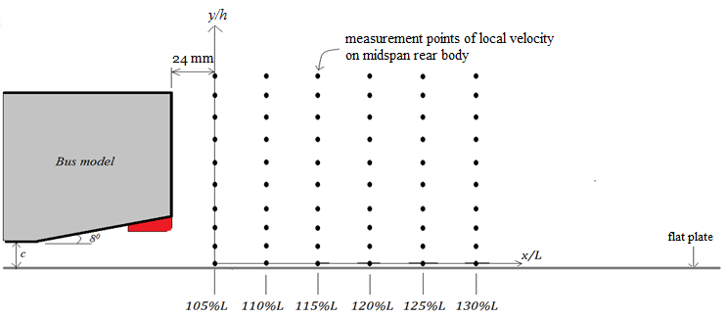

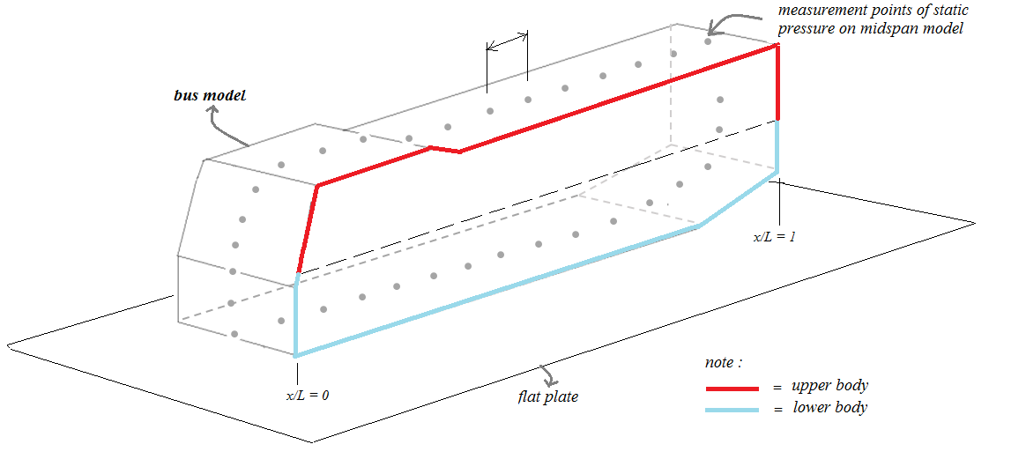

Gambar2.SkemaPengujian
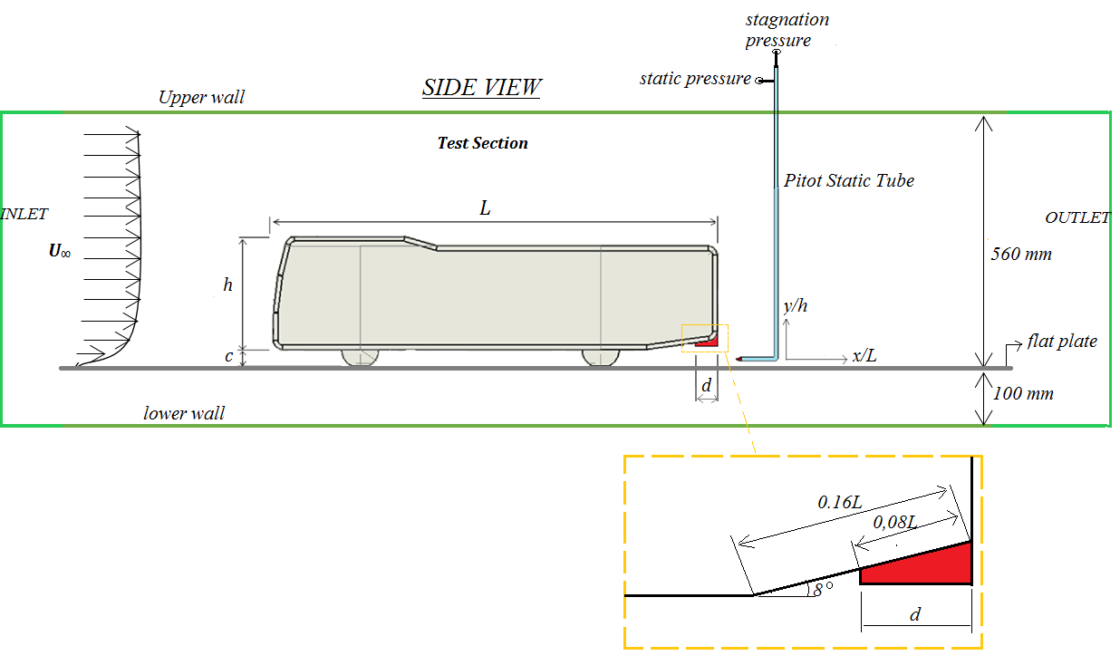

(b)
(a)
Gambar5.Distribusitekananpadabagianbawahbodiuntuk model denganfour-diffuser channels

Gambar 4.Distribusitekananpadabagianbawahbodiuntuk model standar

Gambar7.Profilkecepatan di bagianbelakangbodi model standarpadaposisi 115% L

Gambar6.Profilkecepatan di bagianbelakangbodi model standarpadaposisi 115% L

Gambar9.Profilkecepatan di bagianbelakangbodi model dengan4-diffuser channelpadaposisi 115% L

Gambar8.Profilkecepatan di bagianbelakangbodi model standarpadaposisi 115% L

DAFTAR PUSTAKA

Table 1.

Perhitungan Gaya Drag yang dihasilkanoleh model standardan modeldengan 4-diffuser channels
Model | Ground clearance (c/L) | C_{Dt} | Drag reduction (%)
Standard model | 0.04 | 0,217869
 | 0.05 | 0,218089
 | 0.06 | 0,218168
Model with four-channel diffusers | 0.04 | 0,213146 | 2,16%
 | 0.05 | 0,213628 | 2,05%
 | 0.06 | 0,213759 | 2,02%

[1] Statistics Indonesia, Land Transportation Statistics 2014.
[2] DepartemenPerhubungan, BeberapaKebijakanSektorTransportasiDaratDalamUpayaPenghematanPenggunaanBahanBakarMinyak (BBM) 2005.
[3] Silitonga A.S, Atabania A.E, and Mahlia, T.M.I., (2012) “Review on fuel economy standard and label for vehicle in selected ASEAN countries”, Renewable and Sustainable Energy Reviews 16 (2012) 1683– 1695
[4] Widodo, W.A, and Karohmah, M. N., (2016), “CFD based investigations into optimization of diffuser angle on rear bus body”, International Conference on Mechanical Engineering, pp. 127-131
[5] Hu Xingjun, ZhangaRui, YebJian, YanbXudanZhaobZhiming, (2011), “Influence of Different Diffuser Angle on Sedan’s Aerodynamic Characteristics”, International Conference on Physics Science and Technology, pp. 239-245.
[6] Gurlek, C., Sahin, B. Ozkan, G.M, (2012). PIV studies around a bus model, Experimental Thermal and Fluid
Science 38, hal. 115-126.
[7] Jowsey, L., and Passmore, M.A., Experimental Study of Multiple-Channel Automotive Underbody Diffusers. Proceedings of the Institution of Mechanical Engineers, Part D: Journal of Automobile Engineering, 224(7), (2010) 865-879.

